Πρόγραμμα Μεταπτυχιακών Σπουδών
«ΘΕΑΤΡΟ ΚΑΙ ΚΟΙΝΩΝΙΑ:ΘΕΩΡΙΑ, ΣΚΗΝΙΚΗ ΠΡΑΞΗ ΚΑΙ ΔΙΔΑΚΤΙΚΗ»
ΔΙΔAΣΚΟΜΕΝΑ ΜΑΘΗΜΑΤΑ
Α. Ειδίκευση: «Θεατρολογία»

A΄ ΕΞΑΜΗΝΟ
Τίτλος Μαθήματος | Διδάκσων
Θέατρο, Πολιτική και Κοινωνία (ΥΠ) | Μπλέσιος Αθανάσιος, Καθηγητής ΤΘΣ
Ανθρωπολογία, Τελετουργία και Θέατρο: από το ιερό στο κοσμικό (ΥΠ) | Βελιώτη Μαρία, Αναπλ. Καθηγήτρια
Από τη δραματική στην σκηνική γραφή και την διδακτική πράξη (ΥΠ) | Γεωργοπούλου Βαρβάρα, Αναπλ. Καθηγήτρια
Επιλογής (δύο εκ των τριών προσφερομένων)
Θέατρο, Λογοτεχνία και θεατρική δημιουργική γραφή (ΕΠΙΛ) | Σπυροπούλου Αγγελική , Καθηγήτρια ΤΘΣ
Ζητήματα Πρόσληψης σε συνάρτηση με κοινωνικά και πολιτισμικά συμφραζόμενα (ΕΠΙΛ) | Γεωργοπούλου Βαρβάρα, Αναπλ. Καθηγήτρια ΤΘΣ
Θέατρο και άλλες τέχνες (ΕΠΙΛ)
Σύνολο (τρία ΥΠ και δύο από τα τρία προσφερόμενα ΕΠΙΛ)

B΄ ΕΞΑΜΗΝΟ
Τίτλος Μαθήματος
Ζητήματα Θεωρίας και Κριτικής του Θεάτρου (ΥΠ) | Γεωργοπούλου Βαρβάρα, Αναπλ. Καθηγήτρια
Μεθοδολογία της έρευνας με έμφαση στο θέατρο και τις παρασταστικές τέχνες, ερευνητικό σχέδιο και συγγραφή επιστημονικής εργασίας (ΥΠ) | Βελιώτη Μαρία, Αναπλ. Καθηγήτρια
Παραστασιολογία: Κριτική και Γενετική προσέγγιση (ΥΠ) | Παπαλεξίου Ελένη, Επίκουρη Καθηγήτρια ΤΘΣ
Επιλογής (δύο εκ των τριών προσφερομένων)
Κινηματογράφος, πολιτική και κοινωνία (ΕΠΙΛ) | Λεοντάρης Γιάννης,. Καθηγητής ΤΘΣ
Νεωτερικός πολιτισμός, σύγχρονη σκέψη και καλλιτεχνικός μοντερνισμός (ΕΠΙΛ) | Σπυροπούλου Αγγελική, Καθηγήτρια ΤΘΣ
Θέατρο, Κοινωνία και Φιλοσοφία (ΕΠΙΛ) | Πυροβολάκης Ευτύχης, Επίκουρος Καθηγητής ΤΘΣ
Σύνολο (τρία ΥΠ και δύο από τα τρία προσφερόμενα ΕΠΙΛ)

Γ΄ ΕΞΑΜΗΝΟ
Τίτλος Μαθήματος
Μεταπτυχιακή Εργασία

Β. Ειδίκευση: «Σκηνική πράξη: διδακτική και κοινωνικές εφαρμογές»

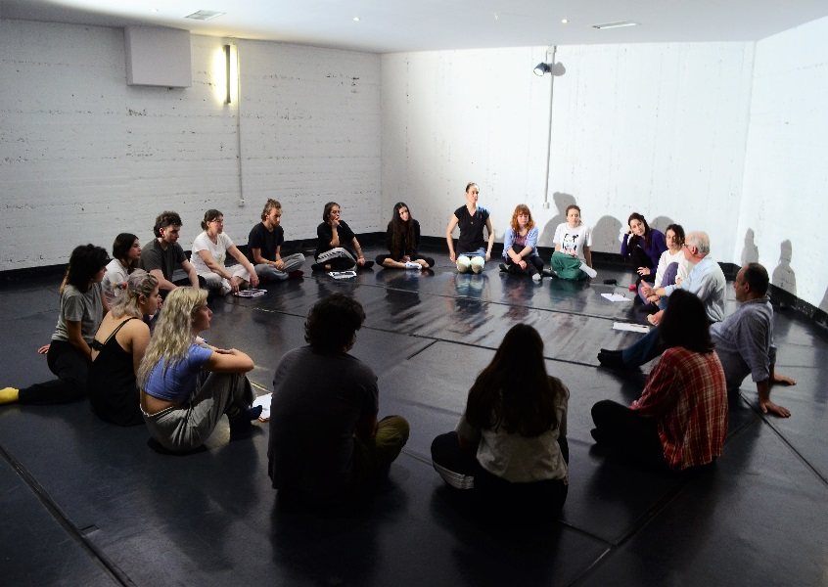
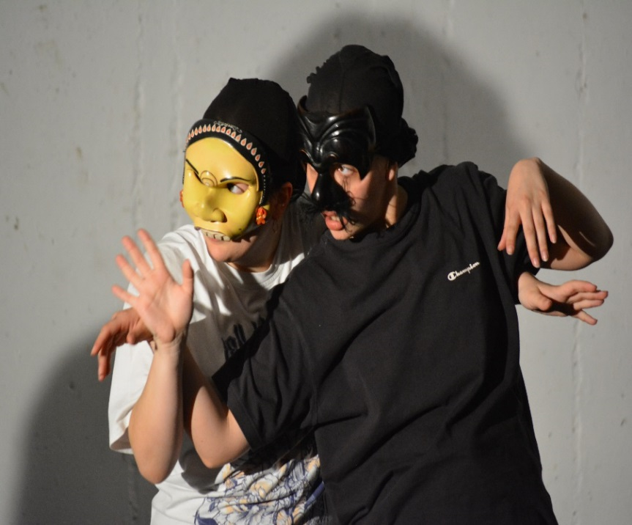

A΄ ΕΞΑΜΗΝΟ

Τίτλος Μαθήματος
Θέατρο, Πολιτική και Κοινωνία (ΥΠ) | Μπλέσιος Αθανάσιος, Καθηγητής ΤΘΣ
Ανθρωπολογία, Τελετουργία και Θέατρο: από το ιερό στο κοσμικό (ΥΠ) | Βελιώτη Μαρία, Αναπλ. Καθηγήτρια
Υποκριτική και Κοινωνικές Εφαρμογές (ΥΠ) | Ζώνιου Χριστίνα, Μέλος ΕΕΠ ΤΘΣ
Επιλογής ( δύο εκ των τριών προσφερομένων)
Χορός και Κοινωνία (ΕΠΙΛ) | Τζαρτζάνη Ιωάννα, Επικ. Καθηγήτρια ΤΘΣ
Μέθοδοι τεχνικής προετοιμασίας του ηθοποιού: Θεωρία και Πράξη (ΕΠΙΛ) | Λεοντάρης Γιάννης, Αναπλ. Καθηγητής ΤΘΣ
Το σκηνικό σώμα: Χορός και Υποκριτική (ΕΠΙΛ)
Σύνολο ( τρία ΥΠ και δύο από τα τρία προσφερόμενα ΕΠΙΛ)

B΄ ΕΞΑΜΗΝΟ
Τίτλος Μαθήματος | Διδάσκων
Ζητήματα Θεωρίας και Κριτικής του Θεάτρου (ΥΠ) | Γεωργοπούλου Βαρβάρα, Αναπλ. Καθηγήτρια ΤΘΣ
Μεθοδολογία της έρευνας, ερευνητικό σχέδιο και συγγραφή επιστημονικής εργασίας (ΥΠ) | Βελιώτη Μαρία, Αναπλ. Καθηγήτρια ΤΘΣ
Παραστασιολογία: Κριτική και Γενετική προσέγγιση (ΥΠ) | Παπαλεξίου Ελένη, Επίκ. Καθηγήτρια ΤΘΣ
Επιλογής (δύο εκ των τεσσάρων προσφερόμενων)
Χορός παιδαγωγική(ΕΠΙΛ) | Τζαρτζάνη Ιωάννα, Επίκ. Καθηγήτρια ΤΘΣ
Σκηνογραφία: εγκατάσταση και παρέμβαση στον δημόσιο χώρο (ΕΠΙΛ) | Κοτζαμάνη Μαρίνα, Αναπλ. Καθηγήτρια ΤΘΣ
Ο ρόλος του φωτός στις παραστατικές τέχνες: αισθητική αποτίμηση και πρακτικές εφαρμογές (ΕΠΙΛ) | Μερτύρη Αντωνία, Αναπλ. Καθηγήτρια ΤΘΣ
Το Κοστούμι στο αρχαίο θέατρο ως σύμβολο  του κοινωνικού «ανήκειν» (ΕΠΙΛ) | Μικεδάκη Μαρία, Επίκ. Καθηγήτρια ΤΘΣ
Σύνολο ( τρία ΥΠ και δύο από τα τέσσερα προσφερόμενα ΕΠΙΛ)

Γ΄ ΕΞΑΜΗΝΟ
Τίτλος Μαθήματος
Μεταπτυχιακή Εργασία

